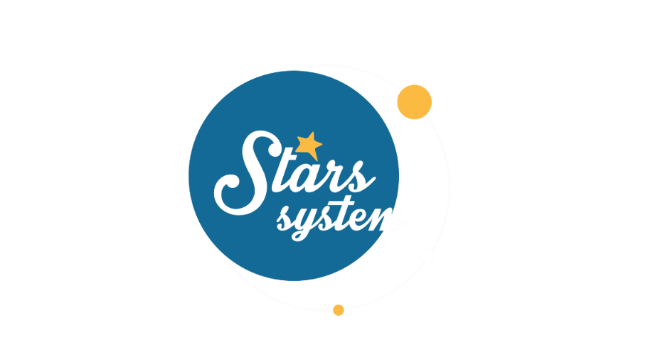**1.3.24**

**Σάββατο 2.3.24 στις 13:10**

Οι ανοιξιάτικοι μήνες κρύβουν πολλές εκπλήξεις και εξελίξεις για τους 12 εκπρόσωπους του ζωδιακού, σε ερωτικό και οικονομικό επίπεδο.

Tο **Σάββατο 2 Μαρτίου** στις **13:10** στο «**Stars System**», η **Άση Μπήλιου** θα αναλύσει την επιρροή των αστρολογικών όψεων και των εκλείψεων και θα μάθουμε ποια ζώδια θα ευνοηθούν και ποια θα δυσκολευτούν, στους συγκεκριμένους τομείς τους επόμενους τρεις μήνες.

Ποιοι είναι οι τυχεροί της άνοιξης σε ερωτικά και οικονομικά;

Ποιοι θα βρουν ουρανοκατέβατες λύσεις και ποιοι θα έχουν καρμικές εξελίξεις σε θέματα, που τους απασχολούν;

Ποια είναι τα ιδανικά διαστήματα για χρήματα και αισθήματα και πότε πρέπει να είμαστε πιο προσεκτικοί στους χειρισμούς μας;

Ποια ζώδια θα επιλέξουν τη δέσμευση και ποια την ελευθερία τους;

Ποιοι θα έχουν ξαφνικές ευκαιρίες σε οικονομικό επίπεδο και ποιοι θα δυσκολευτούν;

Ακόμη, μάθετε τη θέση της προοδευμένης Αφροδίτης σας, που δείχνει τον έρωτα και το χρήμα στο εδώ και τώρα, πώς επηρεάζει ο Κρόνος από τους Ιχθύς τους πλανήτες στο ωροσκόπιο σας, αλλά και αν έχετε τις όψεις του πλούτου στο ωροσκόπιο σας!

**Δείτε εδώ το trailer Stars System του Σαββάτου 2/3:**

[**https://youtu.be/btf22tunJ6c**](https://youtu.be/btf22tunJ6c)

**Stars System**

**Κάθε Σάββατο στις 13:10**

Παρουσίαση: **Άση Μπήλιου**

Head of Productions: **Σάββας Βέλλας**

Executive Producer: **Τόνια Σαγιάκου**

Σκηνοθεσία: **Τάσος Σινάπης**

Δ/νση Φωτογραφίας: **Γιώργος Μιχελής**

Αρχισυνταξία: **Ηλιάνα Τσαγκάρη**

Διεύθυνση Παραγωγής: **Κλαούντια Γιασίμι**

Οργάνωση Παραγωγής: **Νίκος Βλάχος**

Εκτέλεση Παραγωγής: **Green Pixel productions**

**#StarsSystem #StarChannelTV**

[**https://www.star.gr/tv/psychagogia/stars-system/**](https://www.star.gr/tv/psychagogia/stars-system/)

[**https://www.star.gr/tv/press-room/**](https://www.star.gr/tv/press-room/)

Καλό Σαββατοκύριακο

Γραφείο Τύπου & Επικοινωνίας